# ¿Qué es Java?

• Es un lenguaje de programación que nos ayuda a desarrollar aplicaciones para distintos dispositivos.  
• Creado en 1991 por James Gosling, paso a ser adquirido por Oracle.  
• Categoría: Standard Edition, construir aplicaciones de escritorio.  
• Categoría: Enterprise Edition, aplicaciones web para empresas.  
• Filosofía: Write Once, Run.  
.  
**Notas:** Java es de nivel alto, pero no al nivel de Python o JavaScript.

- Java es un lenguaje de programación  
- Java es un lenguaje de programación de alto nivel  
- Es Multiplataforma (puede correrse en diferentes sistemas operativos)  
- Java tiene dos categorías:  
+ Standard Edition.- para construir aplicaciones de escritorio o consola  
+ Enterprise Edition.- para que las empresas trabajen aplicaciones web de última generación  
- Java sigue filosofía de Write Once, Run Anywhere (WORA), por lo que todo lo que aprendas en Java SE lo podrás aplicar también con Java EE

HISTORIA  
- Fue creado en 1991 por James Gosling mientras trabajaba en Sun Microsystems  
- Fue comprada por ORACLE en 2009

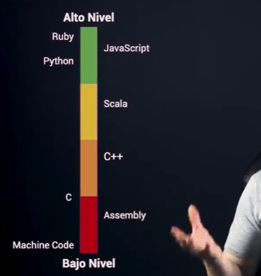

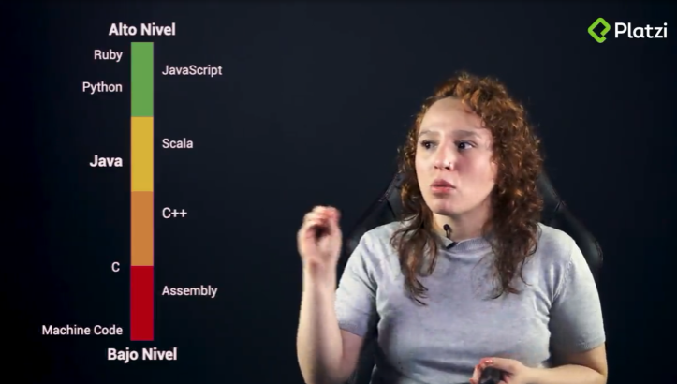

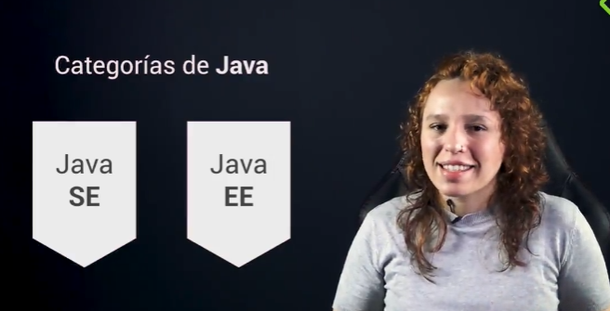

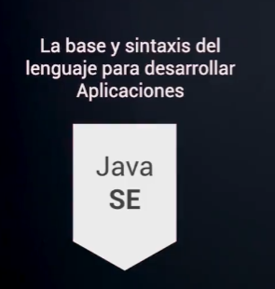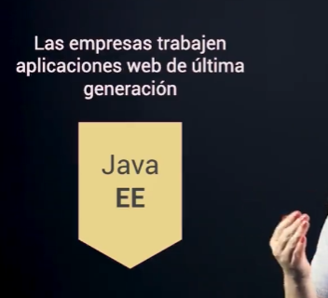

**Versiones de Java y JDK**

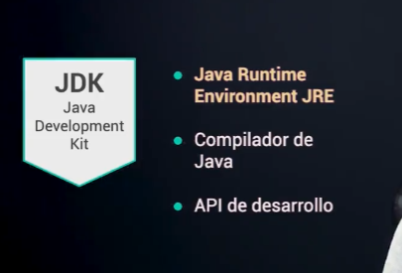

JDK(java development kit) contiene 3 elementos,

1. JRE, maquina virtual de java, lo que permite que elcodigo pueda ser interpretado en distintas maquinas y softwares.
2. Compilador de java, traduce el codigo java a bytcode
3. las APIs tinen versiones.

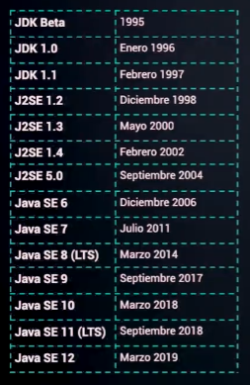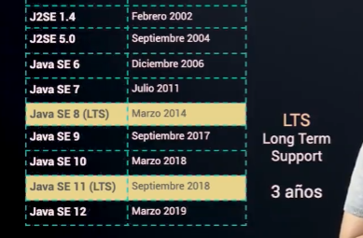

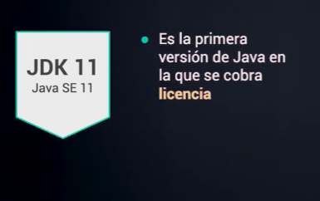

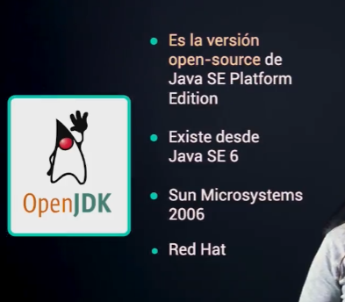

<http://www.oracle.com/us/corporate/pricing/price-lists/java-se-subscription-pricelist-5028356.pdf>

<https://openjdk.java.net/>

<https://education.oracle.com/es/oracle-certification-path/product_267>

# Las herramientas más usadas de Java

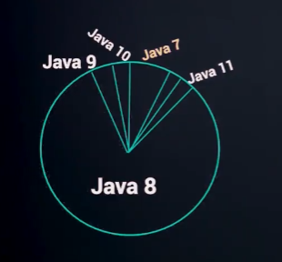

**java** -version